**建筑可再生能源利用报告书**

公共建筑

|  |  |
| --- | --- |
| 工程名称 | 南昌某幼儿园 |
| 工程地点 | 江西-南昌 |
| 设计编号 |  |
| 建设单位 |  |
| 设计单位 |  |
| 设 计 人 |  |
| 审 核 人 |  |
| 审 定 人 |  |
| 设计日期 | 2024年12月13日 |



|  |  |
| --- | --- |
| 采用软件 | 建筑碳排放CEEB2024 |
| 软件版本 | 20240430(SP1) |
| 研发单位 | 北京绿建软件股份有限公司 |
| 正版授权码 | T18270851291 |

**目 录**

1 建筑概况 4

2 标准依据 4

3 软件介绍 4

4 气象数据 5

4.1 逐日干球温度表 5

4.2 逐月辐照量表 5

4.3 峰值工况 5

5 太阳能资源 6

6 围护结构概况 6

7 房间类型 7

7.1 房间参数表 7

8 暖通空调系统 8

8.1 系统类型 8

8.1.1 系统分区 8

8.1.2 热回收参数 8

8.2 制冷系统 8

8.2.1 默认冷源 8

8.3 供暖系统 9

8.3.1 默认热源 9

8.4 空调风机 9

8.4.1 独立新排风 9

8.4.2 风机盘管 10

9 照明 10

10 排风机 10

11 生活热水 11

11.1 热水需求 11

11.2 热水设备 11

12 其他设备 11

13 光伏发电 11

14 可再生能源利用 12

14.1 热泵空调 12

14.1.1 计算说明 12

14.1.2 地源/空气源利用 12

14.2 生活热水 13

14.2.1 计算说明 13

14.2.2 太阳能利用 13

14.2.3 地源/空气源利用 13

14.3 可再生发电 13

14.3.1 计算说明 13

14.3.2 计算结果 14

14.4 综合可再生利用率 14

14.4.1 计算说明 14

14.4.2 计算结果 15

# 建筑概况

|  |  |  |
| --- | --- | --- |
| 工程名称 | 南昌某幼儿园 | |
| 工程地点 | 江西-南昌 | |
| 地理位置 | 北纬：28.68° | 东经：115.86° |
| 建筑寿命(年) | 50 | |
| 建筑面积(m2) | 地上2594 地下0 | |
| 建筑层数 | 地上3 地下0 | |
| 建筑高度（m） | 地上11.7 地下0.0 | |
| 建筑体积(m3) | 10115.76 | |
| 建筑外表面积(m2) | 2368.05 | |
| 北向角度 | 90 | |
| 结构类型 |  | |
| 外墙太阳辐射吸收系数 | 0.75 | |
| 屋顶太阳辐射吸收系数 | 0.75 | |
| 控温期 | 供冷期:6.14-9.30,供暖期:12.1-2.28 | |

# 标准依据

1. 《建筑节能与可再生能源利用通用规范》GB55010-2021

2. 《民用建筑太阳能热水系统应用技术规范》GB 50364-2018

3. 《民用建筑绿色性能计算标准》JGJ/T 449-2018

4. 《近零能耗建筑技术标准》GB/T51366-2019

# 软件介绍

本报告内容由建筑碳排放CEEB2024计算并输出，建筑碳排放CEEB以CAD为平台，可与建筑节能模型无缝对接，以国家标准《建筑节能与可再生能源利用通用规范》、《建筑碳排放计算标准》为主要依据，支持包含太阳能、空气能、地热、风能等可再生能源系统应用的计算。

# 气象数据

## 逐日干球温度表

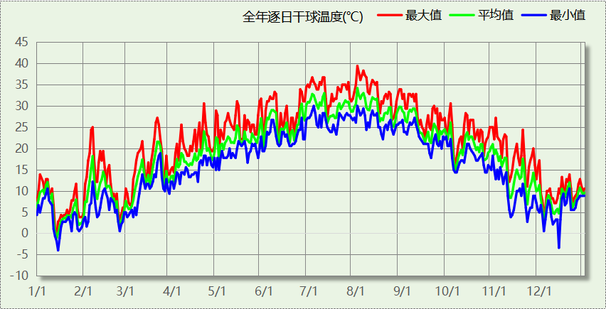

## 逐月辐照量表

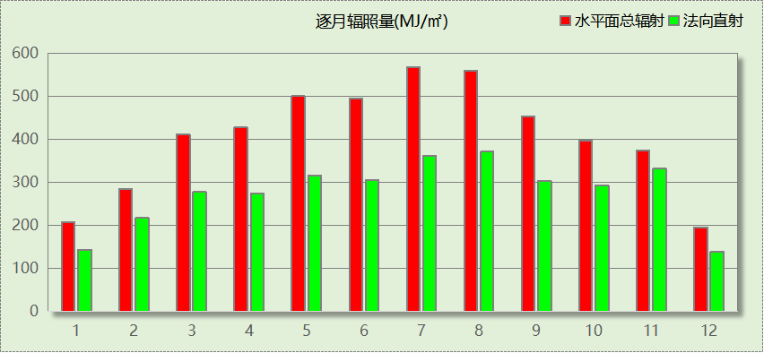

## 峰值工况

|  |  |  |  |  |  |
| --- | --- | --- | --- | --- | --- |
| 气象数据 | 时刻 | 干球温度(℃) | 湿球温度(℃) | 含湿量(g/kg) | 焓值(kj/kg) |
| 最热 | 08月01日15时 | 39.4 | 27.8 | 19.3 | 89.3 |
| 最冷 | 01月14日08时 | -3.9 | -3.9 | 2.7 | 2.8 |

# 太阳能资源

太阳能作为一种重要的可再生能源，对能源开发利用、调整能源结构、保护生态环境、应对气候变化、促进社会可持续发展具有重要意义。《民用建筑太阳能热水系统应用技术标准》GB 50364-2018中对我国不同地区的太阳能资源情况进行等级划分。

|  |  |
| --- | --- |
| 等级名称 | 水平面上年太阳辐照量(MJ/m2·a) |
| Ⅰ资源极富区 | ≥6700 |
| Ⅱ资源丰富区 | 5400~6700 |
| Ⅲ资源较富区 | 4200~5400 |
| Ⅳ资源一般区 | ≤4200 |

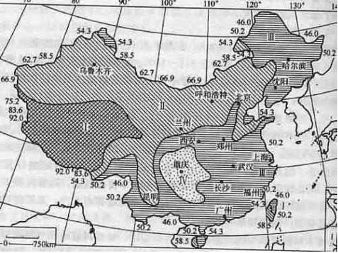

中国年太阳能分布图MJ/(m2•a)

# 围护结构概况

|  |  |  |  |  |  |
| --- | --- | --- | --- | --- | --- |
|  | | | 设计建筑 | | |
| 体形系数S | | | 0.23 | | |
| 屋顶传热系数K  和热惰性指标 D | | | 0.20  4.13 | | |
| 外墙传热系数K  和热惰性指标 D | | | 0.43  5.14 | | |
| 挑空(或架空)楼板传热系数K  和热惰性指标 D | | | －  － | | |
| 天窗传热系数K  和太阳得热系数 SHGC | | | －  － | | |
| 外窗（包括透明幕墙） | 朝向 | 立面 | 窗墙比 | 传热  系数 | 太阳得热系数 |
| 南向 | 南-默认立面 | 0.24 | 2.40 | 0.22 |
| 北向 | 北-默认立面 | 0.30 | 2.40 | 0.22 |
| 东向 | 东-默认立面 | 0.18 | 2.40 | 0.22 |
| 西向 | 西-默认立面 | 0.10 | 2.40 | 0.22 |

# 房间类型

## 房间参数表

|  |  |  |  |  |  |  |  |
| --- | --- | --- | --- | --- | --- | --- | --- |
| 房间类型 | 空调 温度℃ | 供暖 温度℃ | 新风量 | 渗透风 换气次数 | 人员密度 | 照明功率 密度 | 电器设备 功率 |
| 主食库 | － | － | 0(m3/h.人) | 0(次/h) | 2(人) | 10(W/㎡) | 0(W/㎡) |
| 会议室 | 26 | 22 | 30(m3/h.人) | 0(次/h) | 3.3(㎡/人) | 10(W/㎡) | 400(W) |
| 储藏间 | － | － | 0(m3/h.人) | 0(次/h) | 0(㎡/人) | 8(W/㎡) | 5(W/㎡) |
| 冷库 | -5 | -5 | 30(m3/h.人) | 0(次/h) | 0(㎡/人) | 10(W/㎡) | 5(W/㎡) |
| 副食库 | － | － | 0(m3/h.人) | 0(次/h) | 1(人) | 10(W/㎡) | 0(W/㎡) |
| 卫生间 | 28 | 16 | 0(m3/h.人) | 0(次/h) | 2(人) | 10(W/㎡) | 5(W/㎡) |
| 厨房 | 27 | 22 | 50(次/h) | 0(次/h) | 5(㎡/人) | 10(W/㎡) | 8000(W) |
| 开水间 | 26 | 22 | 0(m3/h.人) | 0(次/h) | 2(人) | 10(W/㎡) | 4000(W) |
| 教具制作室 | － | － | 0(m3/h.人) | 0(次/h) | 2(人) | 8(W/㎡) | 5(W/㎡) |
| 普通办公室 | 26 | 22 | 30(m3/h.人) | 0(次/h) | 6(㎡/人) | 10(W/㎡) | 2000(W) |
| 普通教室 | 26 | 22 | 24(m3/h.人) | 0(次/h) | 30(人) | 10(W/㎡) | 2000(W) |
| 更衣室 | 26 | 22 | 6(次/h) | 0(次/h) | 2(人) | 10(W/㎡) | 5(W/㎡) |
| 洗消间 | － | － | 0(m3/h.人) | 0(次/h) | 2(人) | 10(W/㎡) | 0(W/㎡) |
| 消毒室 | － | － | 0(m3/h.人) | 0(次/h) | 2(人) | 8(W/㎡) | 5(W/㎡) |
| 空房间 | － | － | 0(m3/h.人) | 0(次/h) | 2(人) | 0(W/㎡) | 0(W/㎡) |
| 设备间 | － | － | 0(次/h) | 0(次/h) | 0(人) | 6(W/㎡) | 15(W/㎡) |
| 走廊 | － | － | 0(m3/h.人) | 0(次/h) | 0(人) | 5(W/㎡) | 5(W/㎡) |
| 配电间 | － | － | 0(m3/h.人) | 0(次/h) | 1(人) | 10(W/㎡) | 0(W/㎡) |
| 阅览室 | 26 | 22 | 20(m3/h.人) | 0(次/h) | 30(人) | 10(W/㎡) | 20(W/㎡) |

# 暖通空调系统

## 系统类型

### 系统分区

|  |  |  |  |  |  |
| --- | --- | --- | --- | --- | --- |
| 系统编号 | 系统类型 | 制冷 SEER | 制热 HSPF | 面积(㎡) | 包含的房间 |
| 默认 | 双管制风机盘管 | － | － | 1718.01 | 所有房间 |

### 热回收参数

|  |  |  |  |  |  |
| --- | --- | --- | --- | --- | --- |
| 系统编号 | 热回收 | 供冷 | | 供暖 | |
| 回收效率 | 启动温(焓)差 | 回收效率 | 启动温(焓)差 |
| 默认 | 无 | － | － | － | － |

## 制冷系统

### 默认冷源

#### 供应的系统

|  |  |
| --- | --- |
| 系统编号 | 默认 |

#### 冷水机组

|  |  |  |  |  |  |
| --- | --- | --- | --- | --- | --- |
| 名称 | 类型 | 额定耗电量 (kW) | 额定制冷量 (kW) | 额定性能系数 (COP) | 台数 |
| 机组1 | 水冷-螺杆式冷水机组 | 625 | 2500 | 4.00 | 1 |

#### 水泵系统

|  |  |  |  |  |  |  |  |
| --- | --- | --- | --- | --- | --- | --- | --- |
| 类型 | 调节 | 流量 (m3/h) | 扬程 (m) | 设计工作效率(%) | 输入功率 (kW) | 冷却塔耗电比 (kWh/m3) | 台数 |
| 冷却水泵 | 单速 | 320 | 25 | 80 | 31.3 | 0.03 | 1 |
| 冷冻水泵 | 单速 | 320 | 30 | 80 | 37.6 | － | 1 |

#### 运行工况

|  |  |  |  |  |  |  |
| --- | --- | --- | --- | --- | --- | --- |
| 负载率 (%) | 机组制冷量 (kW) | 机组功率 (kW) | 性能系数 (COP) | 冷却水泵功率 (kW) | 冷冻水泵功率 (kW) | 冷却塔功率 (kW) |
| 25 | 625 | 30 | 20.83 | 10 | 8 | 0 |
| 50 | 1250 | 55 | 22.73 | 10 | 8 | 0 |
| 75 | 1875 | 75 | 25.00 | 10 | 8 | 0 |
| 100 | 2500 | 100 | 25.00 | 10 | 8 | 0 |

#### 制冷能耗

|  |  |  |  |  |  |  |  |
| --- | --- | --- | --- | --- | --- | --- | --- |
| 负荷区间 (%) | 区间负荷 (kWh) | 运行时长(h) | 制冷机组 (kWh) | 平均性能系数(COP) | 冷却水泵 (kWh) | 冷冻水泵 (kWh) | 冷却塔 (kWh) |
| 0~25 | 320278 | 988 | 15373 | 20.83 | 9880 | 7904 | 0 |
| 25~50 | 0 | 0 | 0 | 0.00 | 0 | 0 | 0 |
| 50~75 | 0 | 0 | 0 | 0.00 | 0 | 0 | 0 |
| 75~100 | 0 | 0 | 0 | 0.00 | 0 | 0 | 0 |
| >100 | 0 | 0 | 0 | － | 0 | 0 | 0 |
| 合计 | 320278 | 988 | 15373 |  | 9880 | 7904 | 0 |

## 供暖系统

### 默认热源

#### 供应的系统

|  |  |
| --- | --- |
| 系统编号 | 默认 |

#### 热水锅炉系统

##### 热水锅炉

|  |  |  |  |  |  |  |  |
| --- | --- | --- | --- | --- | --- | --- | --- |
| 燃料类型 | 容量 (MW) | 台数 | 累计热负荷 (kWh) | 锅炉 热效率 | 外网热 输送效率 | 热/电系数 (kWh/kWh) | 折合电耗 (kWh) |
| 烟煤II | 1.00 | 1 | 41747 | 0.78 | 0.92 | 2.93 | 19853 |

##### 热水循环泵

|  |  |  |  |  |  |
| --- | --- | --- | --- | --- | --- |
| 类型 | 流量(m3/h) | 扬程(m) | 设计工作效率(%) | 输入功率(kW) | 台数 |
| 单速 | 320 | 30 | 80 | 37.6 | 1 |

##### 热水循环水泵能耗

|  |  |  |  |  |  |  |
| --- | --- | --- | --- | --- | --- | --- |
| 负荷 率 (%) | 锅炉 负荷 (kW) | 供暖水 泵功率 (kW) | 热水输送 能效比 EHR | 区间 负荷 (kWh) | 区间 时长 (h) | 供暖水 泵电耗 (kWh) |
| 25 | 250 | 8 | 0.0320 | 41747 | 770 | 6160 |
| 50 | 500 | 8 | 0.0160 | 0 | 0 | 0 |
| 75 | 750 | 8 | 0.0107 | 0 | 0 | 0 |
| 100 | 1000 | 8 | 0.0080 | 0 | 0 | 0 |
| 综合 | | | | 41747 | 770 | 6160 |

## 空调风机

### 独立新排风

|  |  |  |  |  |  |
| --- | --- | --- | --- | --- | --- |
| 系统编号 | 新风量 (m3/h) | 单位风量耗功率 W/(m3/h) | 风机功率(W) | 运行时长(h) | 新风电耗(kWh) |
| 默认 | 26544 | 0.24 | 6371 | 1781 | 11346 |
| 合计 | | | | | 11346 |

### 风机盘管

|  |  |  |  |  |
| --- | --- | --- | --- | --- |
| 系统编号 | 总功率(W) | 同时使用系数 | 运行时长(h) | 风机盘管电耗(kWh) |
| 默认 | 400 | 1 | 1758 | 703 |
| 合计 | | | | 703 |

# 照明

|  |  |  |  |  |
| --- | --- | --- | --- | --- |
| 房间类型 | 单位面积电耗 (kWh/㎡) | 房间个数 | 房间合计面积 (㎡) | 合计电耗 (kWh) |
| 主食库 | 23.63 | 1 | 6 | 147 |
| 会议室 | 23.63 | 1 | 29 | 696 |
| 储藏间 | 18.90 | 2 | 40 | 750 |
| 冷库 | 23.63 | 1 | 13 | 313 |
| 副食库 | 23.63 | 1 | 6 | 147 |
| 卫生间 | 23.63 | 17 | 210 | 4971 |
| 厨房 | 23.63 | 3 | 88 | 2082 |
| 开水间 | 23.63 | 2 | 7 | 174 |
| 教具制作室 | 18.90 | 1 | 35 | 663 |
| 普通办公室 | 23.63 | 5 | 87 | 2057 |
| 普通教室 | 23.63 | 11 | 1277 | 30175 |
| 更衣室 | 23.63 | 2 | 6 | 139 |
| 洗消间 | 23.63 | 1 | 6 | 147 |
| 消毒室 | 18.90 | 2 | 13 | 239 |
| 空房间 | 0.00 | 6 | 13 | 0 |
| 设备间 | 36.00 | 3 | 9 | 306 |
| 走廊 | 11.81 | 3 | 396 | 4681 |
| 配电间 | 23.63 | 1 | 5 | 120 |
| 阅览室 | 23.63 | 1 | 96 | 2259 |
| 总计 | | | | 50066 |

# 排风机

|  |  |  |  |  |  |
| --- | --- | --- | --- | --- | --- |
| 额定功率 (kW) | 台数 | 使用系数 | 运行时间 (h/天) | 年运行天数 | 全年电耗 (kWh) |
| 0.2 | 20 | 0.8 | 12 | 365 | 14016 |
| 总计 | | | | | 14016 |

注：此类风机指非空调区域排风机

# 生活热水

## 热水需求

|  |  |  |  |  |  |
| --- | --- | --- | --- | --- | --- |
| 分区 | 用水定额 (L/人·d) | 热水温差(℃) | 用水人数 | 年使用天数 | 所需热量 (kWh/a) |
| 办公 | 30 | 45 | 20 | 365 | 11267 |
| 总计 | | | | | 11267 |

## 热水设备

|  |  |  |  |  |  |
| --- | --- | --- | --- | --- | --- |
| 热水设备 | 供热比例 | 供热量(kWh/a) | 能源 | 效率 | 耗电量(kWh/a) |
| 电加热 | 1 | 11267 | 电 | 0.9 | 12519 |
| 备注 | 热水设备承担的供热量=(总需求热量－太阳能供热量)×设备供热比例。 耗电量=供热量÷效率。 | | | | |

# 其他设备

|  |  |  |  |  |  |  |  |
| --- | --- | --- | --- | --- | --- | --- | --- |
| 设备名称 | 消耗能源及单位 | 日均用能量(单位/天) | 年运行天数 | 设备 数量 | 能源消耗量 | 折电系数 | 耗电(kWh/a) |
| 冷库制冷机组 | 电(kWh) | 20 | 200 | 1 | 4000(kWh) | 1.00 | 4000 |
| 总计 | | | | | | | 4000 |
| 备注 | 汽油、柴油、煤炭、燃气的热值分别为： 43124kJ/kg、42705kJ/kg、29304kJ/kg、35532kJ/m3。 单位标椎煤的热值为：29304kJ/kg，标椎煤发电煤耗为：0.36kg/kWh。 非电能源的折电系数=单位能源热值÷标椎煤热值÷发电煤耗。 非电能源耗电=能源消耗量*折电系数。 | | | | | | |

# 光伏发电

|  |  |
| --- | --- |
| 月 | 发电量(kWh) |
| 1 | 3640 |
| 2 | 2870 |
| 3 | 3450 |
| 4 | 5580 |
| 5 | 5840 |
| 6 | 6840 |
| 7 | 9070 |
| 8 | 8080 |
| 9 | 6960 |
| 10 | 6170 |
| 11 | 4730 |
| 12 | 4650 |
| 总计 | 67880 |

# 可再生能源利用

## 热泵空调

### 计算说明

本条计算当供暖空调设备使用空气源热泵（集中机组或分体空调）、地源热泵机组、多联机机组时，相应可再生能源在采暖供热量中的贡献。

具体计算方法参照《近零能耗建筑技术标准》A.1.8提供的供暖系统中可再生能源利用量计算公式如下：

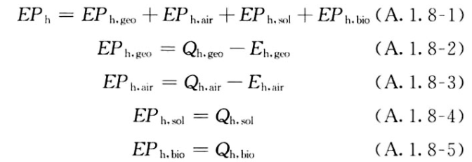

式中：EPh，geo——地源热泵供暖系统的年可再生能源利用量，kWh；

EPh，air——空气源热泵供暖系统的年可再生能源利用量，kWh；

EPh，sol——太阳能热水供暖系统的年可再生能源利用量，kWh；

EPh，bio——生物质供暖系统的年可再生能源利用量，kWh；

Qh，geo——地源热泵系统的年供暖供热量，kWh；

Qh，air——空气源热泵系统的年供暖供热量，kWh；

Qh，sol——太阳能系统的年供暖供热量，kWh；

Qh，bio——生物质供暖系统的年供暖供热量，kWh；

Eh，geo——地源热泵机组年供暖耗电量，kWh；

Eh，air——空气源热泵机组年供暖耗电量，kWh。

### 地源/空气源利用

无

## 生活热水

### 计算说明

本条计算当生活热水采用了太阳能设备、热泵设备时，相应可再生能源在生活热水中的贡献。

具体计算方法参照《近零能耗建筑技术标准》A.1.9,提供的生活热水系统中可再生能源利用量计算公式如下：

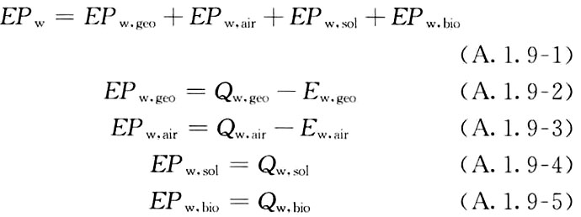

式中： EFw，geo——地源热泵生活热水系统的年可再生能源利用量，kWh；

EPw，air——空气源热泵生活热水系统的年可再生能源利用量，kWh；

EPw，gol——太阳能生活热水系统的年可再生能源利用量，kWh；

EPw，bio——生物质生活热水系统的年可再生能源利用量，kWh ；

Qw，geo——地源热泵系统的年生活热水供热量，kWh；

Qw，air——空气源热泵系统的年生活热水供热量，kWh；

Qw，sol——太阳能系统的年生活热水供热量，kWh；

Qw，bio——生物质生活热水系统的年生活热水供热量，kWh；

Ew，geo——地源热泵机组供生活热水年耗电量，kWh；

Ew，air——空气源热泵机组供生活热水年耗电量，kWh。

### 太阳能利用

|  |  |  |
| --- | --- | --- |
| 太阳能供热量(kWh) | 年热水需求量(kWh) | 太阳能提供热量比例 |
| 0 | 11267 | 0% |

### 地源/空气源利用

|  |  |  |  |  |
| --- | --- | --- | --- | --- |
| 热泵供热量 (kWh) | 热泵耗电量 (kWh) | 可再生 利用量(kWh) | 年热水需求量 (kWh) | 地源/空气源 提供热水占比 |
| 0 | 0 | 0 | 11267 | 0% |

## 可再生发电

### 计算说明

本条计算光伏、风力等可再生发电量在建筑运行电耗中的贡献。这里的运行电耗为真实的电能，不包括其他能源如市政热力、燃油燃气锅炉消耗的当量电。

### 计算结果

|  |  |  |  |
| --- | --- | --- | --- |
| 能耗分类 | 能耗子类 | 设计建筑  (kWh/㎡) | 备注 |
| 供冷电耗  (Ec) | 中央冷源 | 5.93 |  |
| 冷却水泵 | 3.81 |  |
| 冷冻水泵 | 3.05 |  |
| 冷却塔 | 0.00 |  |
| 多联机/单元式空调 | 0.00 |  |
| 供冷合计 | 12.78 |  |
| 供暖电耗  (Eh) | 中央热源 | 7.65 |  |
| 供暖水泵 | 2.37 |  |
| 热源侧水泵 | 0.00 |  |
| 多联机/单元式热泵 | 0.00 |  |
| 供暖合计 | 10.02 |  |
| 空调风机电耗  (Ef) | 新排风 | 4.37 |  |
| 风机盘管 | 0.27 |  |
| 多联机室内机 | - |  |
| 全空气系统 | 0.00 |  |
| 风机合计 | 4.65 |  |
| 照明电耗 | | 19.30 |  |
| 插座设备电耗 | | - |  |
| 其他电耗(Eo) | 电梯 | 0.00 |  |
| 独立排风机 | 5.40 |  |
| 生活热水 | 4.83 | 扣减了太阳能热水 |
| 其他设备 | 1.54 |  |
| 其他合计 | 11.77 |  |
| 建筑总能耗(E1)：标煤(kgce/㎡)(Etol) | | 58.52 | E1=Ec+Eh+Ef+Eo |
| 可再生能源(Er) | 光伏发电(Ep) | 26.17 |  |
| 风力发电(Ew) | 0.00 |  |
| 合计 | 26.17 |  |
| 可再生能源提供电量比例（Re） | | 44.72% | Re= Er/ Etol |

## 综合可再生利用率

### 计算说明

本条汇总建筑各类可再生能源在建筑综合能耗需求中的贡献率。

计算方法参照《近零能耗建筑技术标准》A.1.7，提供的建筑可再生能源利用率计算公式如下：

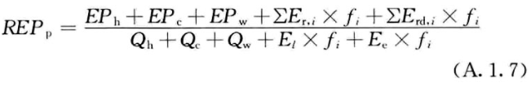

式中：REPp——可再生能源利用率，％；

EPh——供暖系统中可再生能源利用量，kWh；

EPc——供冷系统中可再生能源利用量，kWh；

EPw——生活热水系统中可再生能源利用量，kWh；

fi——i类型能源的能源换算系数，按本标准表A.1.11选取电耗与热量系数为2.6

Er，i——年本体产生的i类型可再生能源发电量，kWh；

Erd，i——年周边产生的i类型可再生能源发电量，kWh。

Qh——年供暖耗热量，kWh；

Qc——年供冷耗冷量，kWh；

Qw——年生活热水需求热量，kWh；

El——年照明系统能源消耗，kWh；

Ee——年电梯系统能源消耗，kWh。

### 计算结果

|  |  |  |
| --- | --- | --- |
| 能耗分项 | 需求量（电）(kWh/㎡) | 需求量（热）(kWh/㎡) |
| 耗冷量 | ­- | 123.48 |
| 耗热量 | - | 16.10 |
| 空调风机 | 4.65 | 12.08 |
| 照明能耗 | 19.30 | 50.19 |
| 插座设备 | - | - |
| 电梯 | 0.00 | 0.00 |
| 独立排风机 | 5.40 | 14.05 |
| 生活热水需求 | - | 4.34 |
| 其他设备 | 1.54 | 4.01 |
| 合计 | | 224.24 |
| 可再生分项 | 可再生发电 (kWh/㎡) | 可再生利用（热）(kWh/㎡) |
| 集中地源\空气源供热 | - | 0.00 |
| 单体空调\多联机供热 | - | 0.00 |
| 太阳能热水 | - | 0.00 |
| 热泵热水 | - | 0.00 |
| 光伏发电 | 26.17 | 68.04 |
| 风力发电 | 0.00 | 0.00 |
| 合计 | | 68.04 |
| 可再生能源利用率 | 30% | |